求学不是求分数，不拘一格觅人才

屈颖妍 [有理儿有面](javascript:void(0);)

**有理儿有面**

微信号 youli-youmian

功能介绍 你说是不是

2021-06-28[原文](https://mp.weixin.qq.com/s?__biz=Mzg3MjEyMTYyNg==&mid=2247534462&idx=2&sn=a99d87b13a971e93e7978bbca84fdf84&chksm=cef6130bf9819a1d69235006b18c29fe54cf34af494cde5bf57a6ee3a4c020f30b798c0087fc&scene=27#wechat_redirect&cpage=33) 发表于

收录于合集





**全文共1042字，图片1张，预计阅读时间为3分钟。**

**文章发于“有理儿有面”（youli-youmian），欢迎大家在朋友圈和微信群转发。**

**公众号及其他平台转载请在后台留言。**



▼

本文作者：香港资深媒体人 屈颖妍

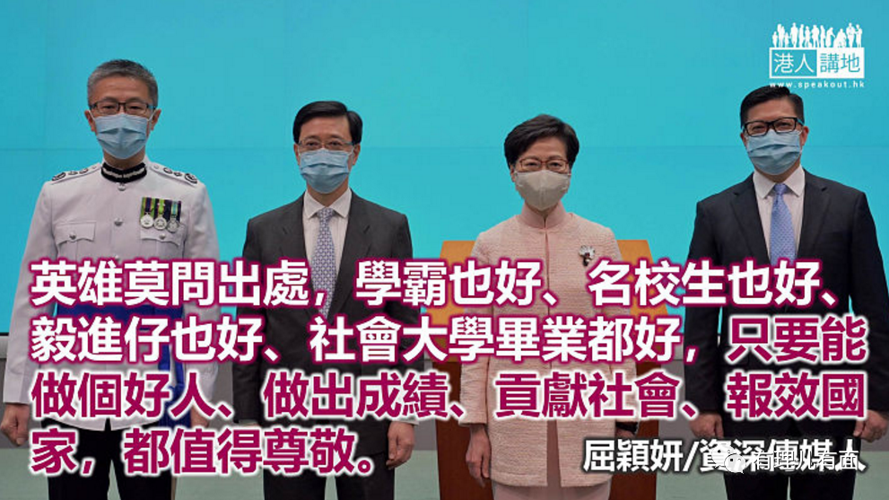

好多年前，政府有句教育宣传口号：“求学不是求分数”。话是这么说，但在畸型的社会风气下，求学，一直只能求分数。

这天，原保安局长李家超获擢升为政务司长，一个用44年努力取得今日成就的人，竟被传媒质疑学历不足，说李家超中学毕业后没上大学，《立场新闻》更指：“他只有保安工作相关经验”，质疑李家超能否胜任做政务司。

44年的成绩，难道抵不上一纸学历证书？

李家超无论在警队还是保安局，均有“紧急重大事故协调”的统筹经验，例如台风、“模拟大亚湾核电厂事故”的核应变计划、2019“黑暴”等等。加上在保安局有带领 7 万人团队的经验，只差一张40年前的大学毕业证书，就没资格领导 18 万公务员？这是什么逻辑？

求学不是求分数，评定成就也不是看学位，更何况，其实当年李家超成绩很优异。当年他中学会考4A，高考1A2B，并获港大工程学系取录，只因家庭原因放弃学业，投考警察。

一个没有大学学位的年轻人，在警队奋发向上，后来更参与警队和澳洲查尔斯特大学合办的自学计划，完成“公共政策和管理”硕士学位，补了管理知识上的不足，再上层楼。

跟李家超共事过的警察朋友都有个共同评价：这人转数很快。任内，他曾参与调查多宗轰动案件，例如魔警“徐步高”案。我听过李家超说英语和普通话，又流利又地道，这些成果，明显需要苦功，也证明，只要一个人肯上进，绝对能补足一张沙纸的缺失。

这，不就是最好的求学不是求分数、条条大路通罗马的奋斗故事吗？传媒不是天天在找这些没亮丽履历一样可以成功的个案吗？怎么事情发生在立场不同的人身上，就成了质疑成了罪？

李家超2012年获时任特首梁振英赏识，放弃英国护照，加入问责团队，任保安局副局长。因为提早离开警队，退休金少收100万。到林郑任当上特首，李家超当上保安局长，强力守着维护国家安全的底线，我们天天说要找治港爱国者，这不就是现例吗？

香港政务官大多是名校毕业生、会考高考几条A再加名牌大学毕业，又如何？黑暴期间，还不是由反对派最看不起的“毅进仔”（贬低警员学历不高的词语）守在最前线。

英雄莫问出处，学霸也好、名校生也好、毅进仔也好、社会大学毕业都好，只要能做个好人、做出成绩、贡献社会、报效国家，都值得尊敬。

清代诗人龚自珍有两句诗，非常切合今日时局：

“我劝天公重抖擞，不拘一格降人才。”

当年晚清，国人沉溺鸦片，白银外流，社会经济崩坏，农民起义频仍，然而朝野却死气沉沉，无人为乱局发声。龚自珍是爱国诗人，于是赋诗奉劝朝廷，不要再拘泥于科举精英，要用人唯才。

此时此刻，香港正值大乱之后，爱国者再加“不拘一格”的人才，正是未来特区最需要的。

本文转自港人讲地





**关注公众号：**

**有理儿有面**

**理   性｜   揭   秘｜   探   讨**







### 精选留言

用户设置不下载评论